Регулятор скорости вентилятора Astra RS-6
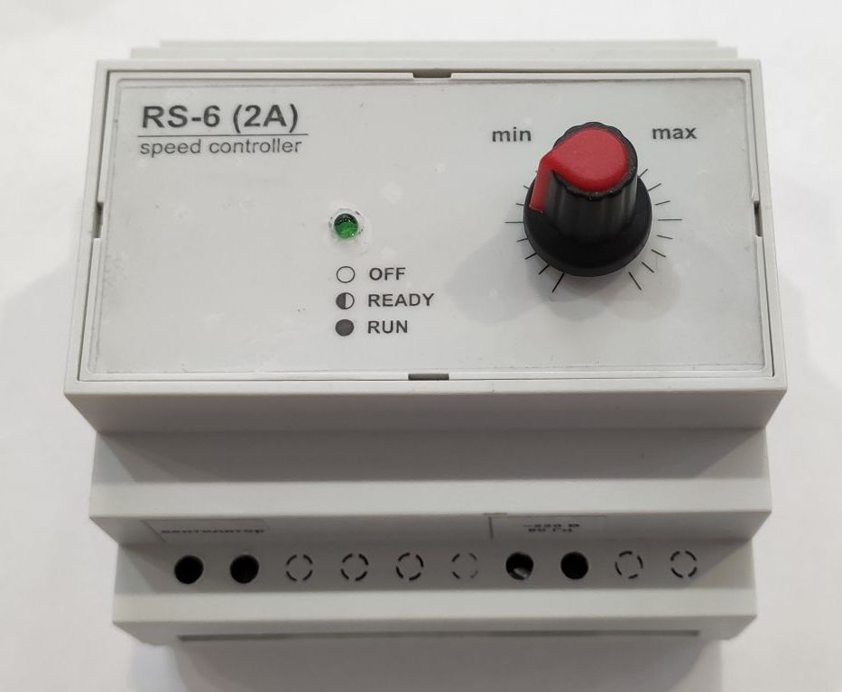

- Назначение
Регулятор скорости вентилятора AstraRS-6 предназначен для плавной регулировки скорости вращения и обеспечивает отсутствие шума двигателя при низких оборотах.
- Технические характеристики
Регулятор обеспечивает синусоидальный ток во всем диапазоне регулирования и максимально возможный КПД двигателя.
Наименование | AstraRS6
Напряжение питания | 220 В ± 10%, частота 50 Гц ± 0,5 Гц.
Максимальный рабочий ток | 2 А
Максимальная мощность | 400 Вт
Входное сопротивление регулятора по входу 0-10В | 40 кОм
Управляющий сигнал | 0-10В
Регулировка мощности | 15-100%
Рекомендуемый тип кабеля, подключаемый к двигателю вентилятора | Кабель 2х2,5, для уменьшения воздействия помех, экранированный кабель наиболее подходящий
Рекомендуемая максимальная  длина кабеля до подключаемого двигателя | < 5 метров
Релейный выход | 5А 220АС, нормально открытый контакт
Потребляемый ток в режиме ожидания не более | 0,1 А
Предохранитель | 2,5А (5х20 мм)
Степень защиты | IP21
Габаритный размер | 87х90х86h
Масса нетто, не более | 300 г

- Описание работы
Подключение регулятора скорости производится по схеме:
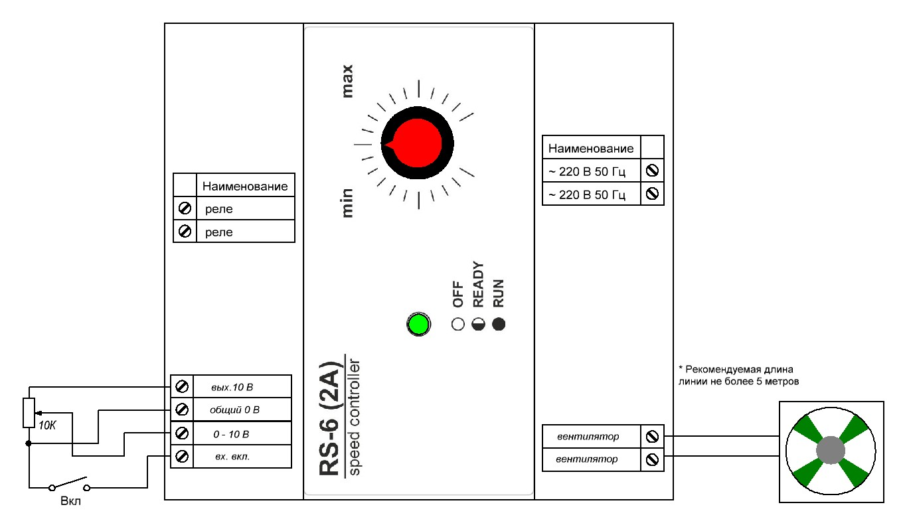

3.1 Режим ожидания. При подаче питающего напряжения на регулятор, если клемма «вх. вкл.» не замкнута с клеммой «общий 0 В», регулятор переходит в режим ожидания. Светодиод на передней панели мигает.
3.2 Режим «Работа». Для перехода регулятора в режим работы, необходимо на клемму «вх. вкл.» замкнуть с клеммой «общий 0 В». Первые 8-10 секунд регулятор запускает двигатель вентилятора на полную мощность. После завершения запуска вентилятора контакты статусного реле замыкаются, регулятор переходит в рабочий режим. Светодиод на передней панели горит постоянно. Значение мощности задает внутренняя регулировка или напряжение на входе «0-10 В». Регулятор имеет источник опорного напряжения 10 В, который используется для формирования внешнего управляющего напряжения переменным резистором. Рекомендуется использовать потенциометр 10 кОм с линейной характеристикой.
3.3 При использовании внешнего управляющего напряжения, значение внутренней регулировки определяет минимальное значение мощности регулятора. Для полного диапазона регулирования необходимо установить ручку на передней панели регулятора против часовой стрелки до упора.
Вентилятор подключается к регулятору двумя проводами к соответствующим клеммам:
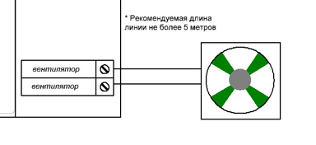
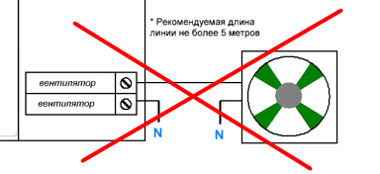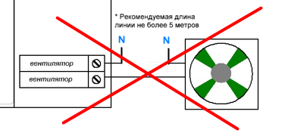
Эти провода должны соединять только вентилятор, и только эти клеммы. Соединение любых из этих проводов с нейтралью выведет прибор из строя.

ВНИМАНИЕ!
Работы по установке прибора должны выполняться в соответствии с инструкцией. Во избежание несчастных случаев, не допускается вскрытие корпуса регулятора скорости, не отключенного от сети 220В.

- Контактная информация
Официальный сайт: astra-vent.ru
e-mail: astravent@mail.ru
Телефон: +7(351)210-04-30, +7(922)710-70-04, +7(343)345-74-11
Адрес: 454084 г. Челябинск, ул. Каслинская 1

Гарантийные обязательства
Срок принятия претензий по комплектности и работе прибора 3 месяца с даты продажи.
- Гарантийные обязательства распространяются на изделие в соответствии с гарантийным сроком обслуживания 12 месяцев с даты продажи.
- Настоящая гарантия недействительна, если недостатки в изделии возникли в случае:
  - Несоблюдение указаний Инструкции по эксплуатации;
  - Попадания внутрь изделия посторонних предметов, жидкости и т.п.;
  - Несанкционированного доступа к узлам и деталям изделия лиц, не уполномоченных на проведение указанных действий;
  - Использование изделия в целях, для которых оно не предусмотрено;
  - Действия непреодолимой силы (природной катастрофы, пожара, аварий и т.п.);
  - Выхода изделия из строя при неправильном подключении, неисправной электросети;

Для нужных заметок во время установки и последующей эксплуатации
__________________________________________________________________
__________________________________________________________________
__________________________________________________________________
__________________________________________________________________
__________________________________________________________________
__________________________________________________________________
__________________________________________________________________

